26 января 2018 года в рамках работы Федеральной инновационной площадки на базе лицея состоялся городской семинар «Системные решения в современном образовании: новые возможности для повышения качества образования на основе дидактической системы деятельностного метода обучения Л.Г. Петерсон».
Целью семинара было показать опыт реализации механизмов внедрения системно-деятельностного подхода на практике. Семинар проведен.
Гостями семинара стали представители школ города Саратова, а также дошкольных образовательных учреждений.

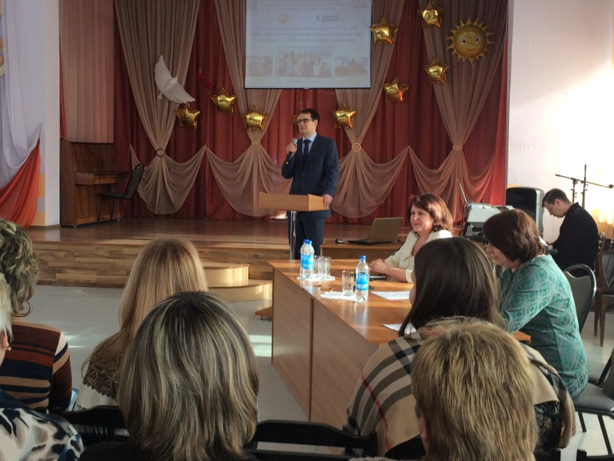
С приветственным словом к участникам семинара обратился исполнительный директор института системно-деятельностной педагогики «Школа 2000…» , кандидат психологических наук , Петерсон Владимир Андреевич.

Далее работу семинара продолжила методист Центра системно-деятельностной педагогики "Школа 2000...", соавтор надпредметного курса «Мир деятельности», учебно-методических пособий для начальной школы по программе Л.Г. Петерсон «Учусь учиться» Синицына Вероника Валерьевна . В ходе своего выступления Вероника Валерьевна рассказала о возможностях использования учебников и иных учебных изданий по математике и «Миру деятельности» для начальной и основной школы, помогающих педагогам реализовывать деятельностный метод обучения, раскрыла возможности профессионального роста педагога в условиях реализации ФГОС при освоении Образовательной системы Л.Г. Петерсон.
Во второй части семинара выступили представители саратовских образовательных учреждений- соисполнителей ФИП, которые познакомили коллег с опытом своей работы.
Учитель начальных классов Зимаева Елена Александровна рассказала об опыте экспериментальной деятельности нашего лицея, подробнее остановившись на новом для лицея направлении- апробации курса «Каллиграфия цифр».
Итоги семинара подвел Петерсон В.А., который поблагодарил коллег за содержательные выступления и выразил надежду на продолжение сотрудничества.
Педагоги обсудили значимость подобных мероприятий в городе с точки зрения обмена опытом и повышения мотивации к освоению новых педагогических инструментов.
